Понеділок 23. 03. 2020
Група МШ – 13
Предмет. Фізична культура
Викладач: Паніна Ольга Олександрівна
Урок № 49
Тема уроку: Волейбол
Подача верхня, бокова на точність і силу.
6. Подача верхня, бокова на точність і силу
https://youtu.be/OrkKl7TC-zg
https://youtu.be/78YbppnFLJY
https://youtu.be/fh930WNvzHU
https://youtu.be/RiG4HsT8WCQ
https://youtu.be/3ZXzWjmDh30
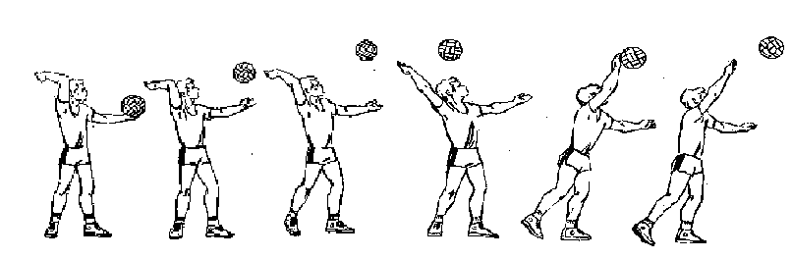
Верхня подача
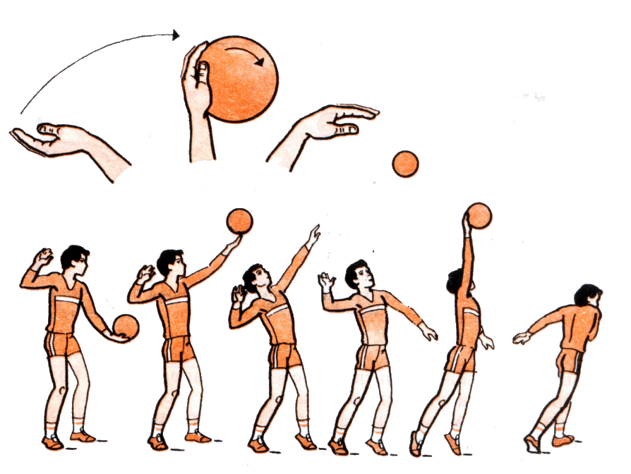
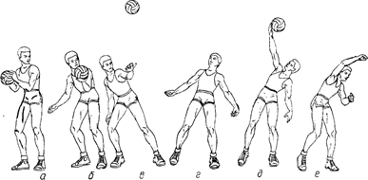

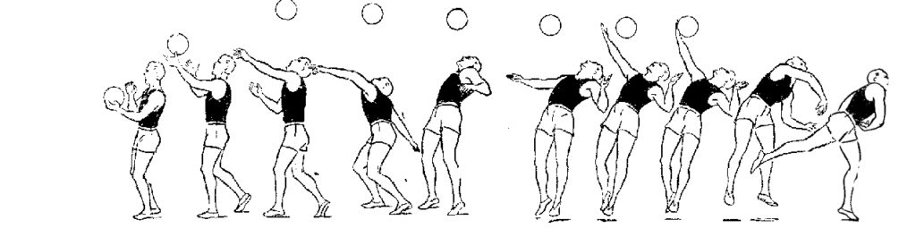
Бокова подача
7. Комплекс вправ з палицею
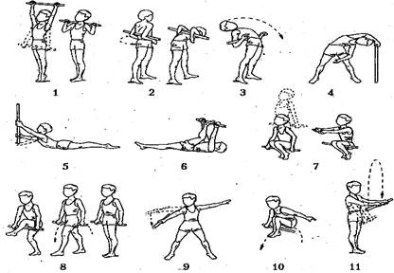
1. В. п.- основна стійка, палиця внизу. 1 - піднятися на носки, пали­цю вгору (вдих); 2 - опускаючись на всю ступню, палицю на лопат­ки (видих); 3 - піднятися на носки, палицю вгору (вдих); 4 - в. п. (видих). Повторити 3-5 разів.
2. В. п.- стійка, ноги нарізно, палиця позаду в згинах ліктьових суглобів. 1 - поворот тулуба ліворуч; 2 - нахил уперед; 3 - випростатись; 4 - в. п. Повторити 4-6 разів. Те саме у правий бік. Дихати довільно.
3. В. п.- стійка, ноги нарізно, палиця позаду в згинах ліктьових суг­лобів. 1-3 - нахил назад (вдих); 4 - в. п. (видих). Те саме з нахилом уперед. Повторити 6-7 разів у кожний бік.
4. В. п.- основна стійка, палиця вгору. 1-3 - нахил ліворуч, відпус­каючи праву руку, вільним кінцем палиці торкнутись підлоги зліва; 4 - в. п. Те саме в інший бік. Дихати довільно. Повторити 7-8 разів у кожний бік.
5. В. п.- лежачи на грудях, упор палицею в підлогу, вертикально, тримаючи за нижній кінець прямими руками (права над лівою). 1 - перехопити лівою рукою над правою, прогнутись; 2 - пере­хопити правою рукою над лівою; 3-4 - те саме, що й на рахунок 1-2; 5-8 - перехоплюючи руками почергово в зворотному напря­мі, - в. п. Дихати довільно. Повторити 4-6 разів.
6. В. п.- лежачи на спині, палиця на грудях. 1-2 - піднімаючи палицю вгору, підняти випростані ноги вгору, торкнутися ступнями палиці (видих); 3-4 - в. п. (вдих). Повторити 8-10 разів.
7. В. п.- основна стійка, палиця вниз позаду. 1 - присід на носках, за­тиснути палицю під колінами; 2 - руки вперед долонями всередину; 3 - захопити палицю позаду; 4 - в. п. Тулуб уперед, не нахиляю­чись. Дихати довільно. Повторити 12-14 разів.
8. В. п.- стійка, ноги нарізно, палиця внизу. 1 - переступити вперед лівою ногою; 2 - те саме правою ногою; 3 - переступити назад лі­вою ногою; 4 - те саме правою ногою - в. п. Тулуб уперед не на­хиляти, руки не відпускати. Повторити 4-6 разів кожною ногою.
9. В. п.- стійка, ноги нарізно, палиця в правій руці, хват за середину. 1 - відпустити палицю; 2 - спіймати її на льоту. Те саме іншою ру­кою. Дихати довільно. Повторити 6-8 разів кожною рукою.
10. В. п.- основна стійка, палиця вниз. 1 - стрибок, зігнувши ноги, че­рез палицю; 2 - відпускаючи ліву ногу,- в. п. Під час стрибка руки не відпускати. Дихати довільно. Повторити 5-7 разів.
11. В. п.- стійка, ноги нарізно, палиця вперед хватом знизу. 1 - під­кинути палицю вгору; 2 - спіймати її хватом зверху; 3 - підкину­ти палицю вгору (невисоко); 4 - спіймати її хватом знизу. Дихати довільно. Повторити 7-8 разів.
В.П. – це вихідне положення.

